第九章 非流动资产（一）
第01讲 固定资产的确认和计量、取得的核算
考情速递
本章介绍了固定资产、无形资产、投资性房地产、资产减值、持有待售等内容的核算，考试题型以单选题和多选题为主，也可与借款费用、所得税等内容结合在计算题和综合分析题中出现，需熟练掌握固定资产、无形资产和投资性房地产的初始计量、后续计量与处置的核算以及资产减值金额的计算。历年分值10-12分，本章属于重点章节。
考试变化
调整：影响固定资产折旧的基本因素。
课程讲解说明：教材下一章当中投资性房地产的核算调整到本章讲解。
内容框架
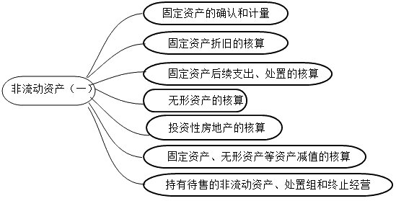
第一节 固定资产的确认和计量
考点一：固定资产确认与计量的原则★
（一）固定资产的概念
固定资产是指同时具有下列特征的有形资产：
1.为生产商品、提供劳务、出租或经营管理而持有的。
【提示】这里的出租是指以经营租赁方式出租的动产设备。
以经营租赁方式出租的不动产：投资性房地产
以融资租赁方式出租的资产：相当于卖掉
2.使用年限超过一个会计年度。
【提示】使用年限未超过一个会计年度的周转材料属于存货。
（二）固定资产的确认
1.固定资产的确认条件
固定资产在同时满足以下两个条件时，才能加以确认：
（1）该固定资产包含的经济利益很可能流入企业。
（2）该固定资产的成本能够可靠地计量。
2.固定资产确认的具体应用
（1）对于企业的环保设备和安全设备等资产，虽然不能直接为企业带来经济利益，却有助于企业从相关资产获得经济利益，也应当确认为固定资产。
（2）企业购置计算机硬件所附带的、无法单独计价的软件（比如操作系统），与所购置的计算机硬件一并作为固定资产。
（3）对于固定资产的各组成部分，各自具有不同的使用寿命或者以不同的方式为企业提供经济利益，从而适用不同的折旧率或折旧方法的，应当单独确认为固定资产。
（三）固定资产的计量
环节 | 金额的计量
初始计量 | 固定资产按照成本进行初始计量，其成本包括取得固定资产使其达到预定可使用状态前的合理必要支出
后续计量 | 后续计量金额按照成本扣除累计折旧、累计计提的减值准备后确定。  固定资产账面价值＝“固定资产”账户余额－“累计折旧”账户余额－“固定资产减值准备”账户余额
考点二：外购固定资产的核算★
成本构成：
项目 | 内容
买价 | 不包括按规定可抵扣的增值税进项税额
相关税金 | 进口关税、进口消费税、契税、不能抵扣的增值税进项税额等
相关费用 | 使固定资产达到预定可使用状态前所发生的可归属于该项资产的运输费、装卸费、安装费和专业人员服务费等
【提示】员工培训费不计入固定资产的成本，应于发生时计入当期损益。
（一）一般业务账务处理
1.不需要安装
借：固定资产
应交税费——应交增值税（进项税额）
贷：银行存款等
2.需要安装
（1）购入。
借：在建工程
应交税费——应交增值税（进项税额）
贷：银行存款等
（2）安装。
借：在建工程
贷：原材料、应付职工薪酬、银行存款等
（3）达到预定可使用状态。
借：固定资产
贷：在建工程
（二）以一笔款项购入多项没有单独标价的固定资产
应当按照各项固定资产公允价值比例对总成本进行分配，分别确定各项固定资产的成本。
（三）分期付款超过正常信用期具有融资性质购入固定资产
应当以延期付款额的折现值入账，实际支付的价款与购买价款的现值之间的差额，应当记入“未确认融资费用”科目，后续期间按照实际利率法摊销，确认每期的实际利息费用。
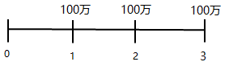
会计分录如下：
借：固定资产或在建工程（现值）
未确认融资费用（全部的利息）
贷：长期应付款（本息和）
借：长期应付款
贷：银行存款
借：财务费用等
贷：未确认融资费用
【例题·单选题】某企业为增值税一般纳税人，适用的增值税税率为13％。2024年6月份购入一台需要安装的设备，支付买价为1 800万元和增值税税额234万元；安装该设备期间领用原材料一批，账面价值300万元；支付安装人员工资180万元，员工培训费30万元。假定该设备已达到预定可使用状态，不考虑除增值税外的其他税费，则该设备的入账价值为（ ）万元。
A.2 231
B.2 280
C.2 586
D.2 667
『正确答案』B
『答案解析』设备的入账价值＝1 800＋300＋180＝2 280（万元）。
考点三：自行建造固定资产的核算★★|（2023年多；2022年单；2021年多）
（一）出包方式（实务中常见，考试中不常见）
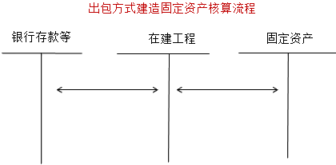
（二）自营方式（实务中不常见，考试中常见）
1.购入工程物资
借：工程物资
应交税费——应交增值税（进项税额）
贷：银行存款
2.领用工程物资、原材料、自产产品
借：在建工程
贷：工程物资/原材料/库存商品［如为应税消费品，还应计提“应交税费——应交消费税”］
3.分配工程人员的薪酬
借：在建工程
贷：应付职工薪酬
4.辅助生产部门为工程提供的水、电、设备安装、修理、运输等劳务
借：在建工程
贷：生产成本——辅助生产成本
5.在建工程发生的借款费用满足借款费用资本化条件的（假定不考虑利息调整）
借：在建工程——待摊支出
贷：长期借款——应计利息
6.在建工程发生的管理费、征地费、可行性研究费、监理费等间接支出
借：在建工程——待摊支出
贷：银行存款等
7.由于自然灾害等原因造成的在建工程报废或毁损的，减去残料价值和过失人或保险公司等赔款后的净损失，计入营业外支出。
借：营业外支出
贷：在建工程
8.建设期间发生工程物资盘亏、报废毁损净损失，计入工程成本；盘盈的工程物资或处置净收益，冲减工程成本。完工后发生的上述情形计入“营业外收入”和“营业外支出”。
借：在建工程——待摊支出
贷：工程物资
或相反。
9.负荷联合试车（试运行）
情形 | 会计处理
发生负荷联合试车费用（未形成产品） | 借：在建工程——待摊支出  贷：原材料等
发生负荷联合试车费用（形成产品，后对外销售） | 借：生产成本  贷：原材料、应付职工薪酬等  借：库存商品  贷：生产成本
借：银行存款等
贷：主营业务收入等
应交税费——应交增值税（销项税额）
借：主营业务成本等
贷：库存商品
待摊支出是指在建造期间发生的、不能直接计入某项固定资产价值，而应由所建造固定资产共同负担的相关费用，包括在建工程发生的管理费、可行性研究费、临时设施费、公证费、监理费、应负担的税金、符合资本化条件的借款费用、建设期间发生的工程物资盘亏、报废及毁损净损失以及负荷联合试车费等。
10.工程达到预定可使用状态，结转工程成本
借：固定资产
贷：在建工程
【提示1】固定资产已达到预定可使用状态，但尚未办理竣工决算手续的，应先按暂估价值确认固定资产，并计提折旧，待竣工决算后再按照实际成本调整原暂估价，但对以前的折旧不再追溯调整。
【提示2】自行建造固定资产的成本不应包括建造过程中与承包企业发生纠纷而承担的逾期未付工程款相关利息及违约金。
【例题·多选题】（2021年 改）企业自行建造固定资产时，下列事项应借记“在建工程”科目的有（ ）。
A.在建工程完工后已领出的剩余物资退库
B.在建工程进行负荷联合试车发生的未形成产品的测试费用
C.在建工程领用工程物资
D.补付承包企业的工程款
E.因自然灾害原因造成在建工程毁损
『正确答案』BCD
『答案解析』选项AE应贷记“在建工程”科目。
选项A，在建工程完工后已领出的剩余物资退库
借：工程物资
贷：在建工程
选项B，在建工程进行负荷联合试车发生的未形成产品的测试费用
借：在建工程
贷：原材料等
选项C，在建工程领用工程物资
借：在建工程
贷：工程物资
选项D，补付承包企业的工程款
借：在建工程
贷：银行存款
选项E，因自然灾害原因造成在建工程毁损
借：营业外支出
贷：在建工程
【例题·单选题】甲公司2026年3月1日开始自营建造一条生产线，购进工程物资总额为60万元，领用工程物资50万元、库存商品10万元，工程负担职工薪酬15万元，建设期间发生工程物资盘亏2万元，试车形成的库存商品0.5万元。不考虑增值税等影响，该生产线的总成本是（ ）万元。
A.72.5
B.77.0
C.73.5
D.78.5
『正确答案』B
『答案解析』该生产线的总成本＝50＋10＋15＋2＝77（万元）。
【例题·多选题】（母题）下列选项中，影响在建工程成本的有（ ）。
A.工程物资期末计提的减值准备
B.在建工程项目取得的财政专项补贴
C.自然灾害等原因造成的在建工程净损失
D.建设期间发生的工程物资盘亏的净损失
E.工程达到预定可使用状态后办理竣工决算前发生的借款费用
F.支付在建工程设计费
G.支付在建工程项目管理人员工资
H.领用自产应税消费品负担的消费税
『正确答案』CDFGH
『答案解析』工程物资计提减值准备记入“资产减值损失”科目，不影响在建工程项目成本，选项A错误；为在建工程项目取得的财政专项补贴属于与资产相关的政府补助，应计入递延收益，选项B错误；在建工程发生的借款费用满足借款费用准则资本化条件的，才计入成本，达到预定可使用状态时应该停止借款费用的资本化，所以不能计入成本，选项E错误。
考点四：存在弃置费用的固定资产★★|（2024年单；2022年多）
在确定固定资产成本时，应当考虑预计弃置费用因素。
企业应当根据或有事项准则的规定，按照弃置费用的现值计入固定资产成本并计提预计负债。
（一）预计弃置费用
借：固定资产［以弃置费的折现值入账］
贷：预计负债
（二）每期按市场利率计提预计负债的利息费用
借：财务费用
贷：预计负债
（三）实际发生弃置费用
借：预计负债
贷：银行存款等
（四）预计负债重新计量
由于技术进步、法律要求或市场环境变化等原因，特定固定资产履行弃置义务可能会发生支出金额、预计弃置时点、折现率等的变动，从而引起原确认的预计负债的变动。此时，应按照以下原则调整该固定资产的成本：
1.对于预计负债的减少，以该固定资产账面价值为限扣减固定资产成本。如果预计负债的减少额超过该固定资产账面价值，超出部分确认为当期损益。
2.对于预计负债的增加，增加该固定资产的成本。
按照上述原则调整的固定资产，在资产剩余使用年限内计提折旧。一旦该固定资产的使用寿命结束，预计负债的所有后续变动应在发生时确认为损益。
【提示】一般工商企业的固定资产发生的报废清理费用不属于弃置费用，应当在发生时作为固定资产的处置费用处理，计入“固定资产清理”科目。
【例题·单选题】（2024年）2021年12月31日，甲公司开始购建一座水电站，购建成本为100 000万元，该水电站预计使用年限为20年，采用年限平均法计提折旧。因为环境保护需要，预计未来水电站废弃需要支付弃置费10 000万元，适用的折现率为6%，已知（P/F，6%，20）＝0.3118，（F/P，6%，20）＝3.2071，则2023年12月31日该预计负债的期末余额是（ ）万元。［计算结果保留整数］
A.3 118
B.3 305
C.3 503
D.3 207
『正确答案』C
『答案解析』预计负债的初始入账金额＝10 000×（P/F，6%，20）＝3 118（万元），2023年年末该预计负债的期末余额＝3 118×（1＋6％）²≈3 503（万元）。
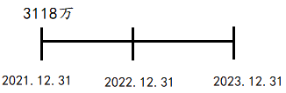
【例题·单选题】下列与固定资产相关的费用，不会增加固定资产入账价值的是（ ）。
A.安装费用
B.预计的报废清理费用
C.符合资本化条件的借款费用
D.预计的弃置费用
『正确答案』B
『答案解析』固定资产入账价值包括购买价款、相关税费、使固定资产达到预定可使用状态的运输费、安装费等。如果是自营建造的固定资产入账价值还应包括符合资本化条件的借款费用。此外应当考虑预计弃置费用的因素。选项B，报废清理费用实际发生时计入“固定资产清理”。
【例题·单选题】下列关于固定资产弃置费用的会计处理中，正确的是（ ）。
A.取得固定资产时，不需要考虑弃置费用的影响
B.取得固定资产时，按预计弃置费用贷记“预计负债”科目
C.预计负债初始确认以后，除了计提利息以外，账面价值不需要进行调整
D.在固定资产使用寿命内，各期按实际利率法确认的利息费用借记“财务费用”科目
『正确答案』D
『答案解析』选项A，存在弃置义务的固定资产在初始确认时需要考虑弃置费用的影响；选项B，取得固定资产时，按预计弃置费用的现值贷记“预计负债”科目；选项C，由于技术进步、法律要求或市场环境变化等原因，特定固定资产的履行弃置义务可能会发生支出金额、预计弃置时点、折现率等的变动，从而引起原确认的预计负债的变动。
小结
1.固定资产初始计量原则
2.自营方式建造固定资产
3.存在弃置费用的固定资产
第02讲 固定资产折旧的核算
第二节 固定资产折旧的核算
考点五：固定资产折旧的影响因素与折旧范围★★|（2022年多）
固定资产折旧是指在固定资产使用寿命内，按照确定的方法对应计折旧额进行系统分摊。
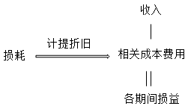
（一）影响固定资产折旧的基本因素
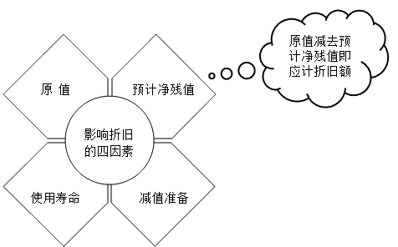
【例题·多选题】下列各项中，属于影响固定资产折旧的基本因素有（ ）。
A.固定资产的使用寿命
B.固定资产原值
C.固定资产预计净残值
D.固定资产减值准备
E.固定资产折旧计提的方法
『正确答案』ABCD
『答案解析』影响固定资产折旧的基本因素或者说企业计算提取各期固定资产折旧主要有以下方面：①固定资产的原值；②固定资产的预计净残值；③固定资产的使用寿命。
（二）固定资产计提折旧的范围
1.空间范围
除以下情况外，企业应对所有固定资产计提折旧：
（1）已提足折旧仍继续使用的固定资产不计提折旧；【超期服役】
（2）提前报废的固定资产，不再补提折旧；【英年早逝】
（3）按规定单独估价作为固定资产入账的土地；【历史问题】
（4）处于更新改造过程而停止使用的固定资产，符合固定资产确认条件的，应当转入在建工程，停止计提折旧；【更新改造】
（5）划分为持有待售的固定资产不应计提折旧。【持有待售】
在确定固定资产折旧范围时，还应注意：
①对符合固定资产确认条件的固定资产装修费用，应当在两次装修期间与固定资产剩余使用寿命两者中较短的期间内计提折旧。

②企业因正常停工停产或进行大修理而停用的固定资产、季节性停用的固定资产，应当照提折旧，计提的折旧应计入相关成本费用。
2.时间范围
当月增加的固定资产，当月不提折旧，从下月起开始计提折旧；当月减少的固定资产 ，当月照提折旧，从下月起停止计提折旧。
【例题·多选题】（母题）下列固定资产中，当期应计提折旧的有（ ）。
A.未提足折旧提前报废的固定资产
B.无偿提供给职工使用的固定资产
C.已达到预定可使用状态但尚未交付使用的固定资产
D.按照规定单独估价作为固定资产入账的土地
E.闲置不用的固定资产
F.持有待售的固定资产
G.符合固定资产确认条件的更新改造费用，应按期提折旧
H.维修保养期应计提折旧并计入当期成本费用
『正确答案』BCEGH
『答案解析』选项A，未提足折旧提前报废的固定资产，不需要补提折旧；选项D，按照规定单独估价作为固定资产入账的土地，不需要计提折旧；选项F，持有待售的固定资产不需要计提折旧，按照成本与公允价值减去出售费用后的净额较低者计量。
考点六：固定资产计提折旧的方法★★|（2025年单；2023年单；2022年单、综；2021年单）
企业应当根据固定资产所含经济利益预期消耗方式选择折旧方法，折旧方法一经确定，不得随意变更。
固定资产计提折旧的方法有：年限平均法、工作量法、双倍余额递减法、年数总和法。
（一）年限平均法（直线法）
年折旧额＝（原值－预计净残值）÷预计使用年限
＝原值×（1－预计净残值/原值）÷预计使用年限
＝原值×（1－预计净残值率）÷预计使用年限
＝原值×年折旧率
【例题·单选题】丁公司自行建造某项生产用设备，建造过程中发生外购材料和设备成本183万元（不考虑增值税），人工费用30万元，资本化的借款费用48万元，安装费用28.5万元。为达到正常运转发生的测试费18万元，外聘专业人员服务费9万元，试车形成可对外出售的产品价值3万元。该设备预计使用年限为10年，预计净残值为零，采用年限平均法计提折旧。则设备每年应计提折旧额为（ ）万元。
A.30.45
B.31.65
C.31.35
D.31.45
『正确答案』B
『答案解析』生产设备成本＝183＋30＋48＋28.5＋18＋9＝316.5（万元），每年折旧＝316.5/10＝31.65（万元）。
（二）工作量法（多劳多提，少劳少提，不劳不提）
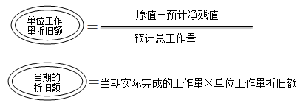
（三）双倍余额递减法
年折旧额＝年初固定资产净值（原值－折旧）×2/预计使用年限
2/预计使用年限——双倍直线折旧率
【提示】最后两年改为年限平均法。
【例题·单选题】某公司于2022年12月购入一台设备，成本为50 000元，预计使用年限为5年，预计净残值为2 000元。该公司采用双倍余额递减法计提折旧，则在2025年12月31日，该设备累计计提的折旧额为（ ）元。
A.30 000
B.38 000
C.39 200
D.40 000
『正确答案』C
『答案解析』
①2023年计提的折旧＝50 000×2/5＝20 000（元）；
②2024年计提的折旧＝（50 000－20 000）×2/5＝12 000（元）；
③2025年计提的折旧＝（50 000－20 000－12 000）×2/5＝7 200（元）；
④2025年年末该设备累计计提的折旧额＝20 000＋12 000＋7 200＝39 200（元）。
（四）年数总和法
年折旧额＝（原值－预计净残值）×年折旧率
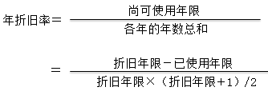
【知识点拨】加速折旧法下（双倍余额递减法和年数总和法），如果折旧年度与会计年度不一致，需要分段计算会计年度某年的折旧额。
【举例】甲公司2025年6月20日购入一台不需要安装的设备，作为固定资产核算，购买价款为150万元，不考虑相关税费影响。假定该设备预计使用年限为5年，预计净残值为0，甲公司采用年数总和法计提折旧。
要求：计算甲公司该设备2025年和2026年计提的折旧额。
『答案解析』2025年计提的折旧额＝150×5/15×6/12＝25（万元），2026年计提的折旧额＝150×5/15×6/12＋150×4/15×6/12＝45（万元）。
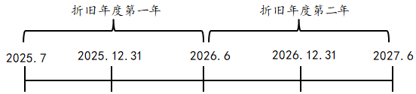
（五）固定资产的使用寿命、预计净残值和折旧方法的复核
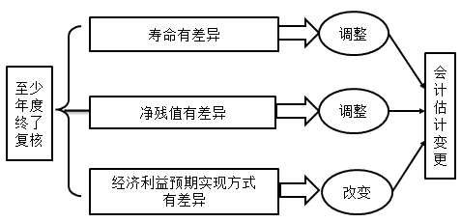
【例题·单选题】长江公司2021年12月20日购入一项不需要安装的固定资产，入账价值为540 000万元。长江公司采用年数总和法计提折旧，预计使用年限为8年，预计净残值为零。从2025年1月1日开始，公司决定将折旧方法变更为年限平均法，预计使用年限和预计净残值保持不变，则长江公司2025年该项固定资产应计提的折旧额为（ ）万元。
A.45 000
B.67 500
C.108 000
D.28 125
『正确答案』A
『答案解析』截止到2024年年末，该项固定资产累计折旧额＝540 000×（8/36＋7/36＋6/36）＝315 000（万元），账面价值＝540 000－315 000＝225 000（万元）。
2025年折旧额＝225 000/（8－3）＝45 000（万元）。
【例题·多选题】关于固定资产的使用寿命、预计净残值和折旧方法的说法，正确的有（ ）。
A.企业至少应当于每年年度终了，对固定资产的使用寿命、预计净残值和折旧方法进行复核
B.若使用寿命预计数与原先估计数有差异，应当采用追溯调整法调整固定资产折旧
C.若预计净残值预计数与原先估计数有差异，应当调整预计净残值
D.若与固定资产有关的经济利益预期消耗方式有重大改变，应当改变固定资产折旧方法
E.固定资产折旧方法的改变应当作为会计政策变更
『正确答案』ACD
『答案解析』选项B，使用寿命的变更属于会计估计变更，不需要追溯调整固定资产折旧；选项E，固定资产折旧方法的改变属于会计估计变更。
（六）固定资产折旧的账务处理（受益原则）
借：制造费用（生产车间计提折旧）
管理费用（管理部门计提折旧、闲置未使用的固定资产计提的折旧）
销售费用（专设销售部门计提折旧）
其他业务成本（经营租赁方式出租固定资产计提折旧）
在建工程（在建工程中使用固定资产计提折旧）
研发支出（研发无形资产时使用固定资产计提折旧）
合同履约成本（运输业交通工具计提折旧）
贷：累计折旧
小结
1.影响折旧的因素
2.折旧范围
3.折旧方法
4.折旧复核
第03讲 固定资产后续支出、处置的核算
第三节 固定资产后续支出、处置的核算
考点七：固定资产的后续支出★★|（2023年多；2022年单）
（一）符合固定资产确认条件（经常考）
符合固定资产确认条件的后续支出（如更新改造），应当计入固定资产成本，同时将被替换部分的账面价值扣除。
账务处理如下（以改扩建为例）：
1.将固定资产转入改扩建
借：在建工程
累计折旧
固定资产减值准备
贷：固定资产
2.发生改扩建工程支出
借：在建工程
贷：银行存款等
3.将被替换部分的账面价值扣除
借：银行存款或原材料（残值）
营业外支出（净损失）
贷：在建工程（被替换部分的账面价值）
【知识点拨】被替换部分的账面价值＝被替换部分的原值－被替换部分的原值×（固定资产整体的折旧和减值）/固定资产整体原值
4.改扩建工程达到预定可使用状态
借：固定资产
贷：在建工程
5.转为固定资产后，按重新确定的使用寿命、预计净残值和折旧方法计提折旧

（二）不符合固定资产确认条件
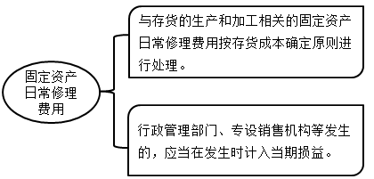
会计分录如下：
借：制造费用（生产部门）
管理费用（管理部门）
销售费用（专设销售机构）
贷：原材料
应付职工薪酬
银行存款
【提示】企业对固定资产进行定期检查发生的大修理费用，符合资本化条件的，可以计入固定资产成本或其他相关资产的成本，不符合资本化条件的应当费用化，计入当期损益。固定资产在定期大修理间隔期间，照提折旧。
【例题·单选题】下列关于固定资产后续支出的表述中，正确的是（ ）。
A.企业发生的装修费用支出应当费用化
B.企业发生的日常修理费用应当费用化
C.企业发生的大修理支出应当费用化
D.企业发生的更新改造支出符合固定资产确认条件的应当计入固定资产成本
『正确答案』D
『答案解析』选项A，对房屋装修如果符合资本化条件，其支出增加固定资产的账面价值；否则，应该在发生时计入当期损益；选项B，企业生产车间发生的日常修理费用应当资本化计入存货成本（制造费用）；选项C，企业发生的大修理支出如果满足资本化条件，则应予以资本化，如果不满足资本化条件，则应予以费用化。
【例题·单选题】（2022年）2021年5月31日，甲公司对一项固定资产进行更新改造。该固定资产原值为6 000万元，已计提折旧2 400万元。更新过程中发生人工费112万元，领用工程物资888万元，被替换部分原值为800万元。2021年9月完成该固定资产的更新改造。改造完成后的固定资产预计使用年限为10年，预计净残值率为4％，采用双倍余额递减法计提折旧。不考虑其他因素，则更新改造后该固定资产2021年应计提的折旧额为（ ）万元。
A.190
B.182.4
C.206
D.197.76
『正确答案』C
『答案解析』更新改造后该固定资产的成本＝6000－2400＋112＋888－（800－800×2400/6000）＝4120（万元）。更新改造后该固定资产2021年应计提的折旧额＝4120×2/10×3/12＝206（万元）。
考点八：固定资产的处置和清查★|（2022年单；2021年单）
（一）固定资产处置
固定资产满足下列条件之一的，应当予以终止确认：
1.该固定资产处于处置状态
2.该固定资产预期通过使用或处置不能产生经济利益
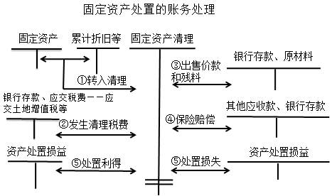
固定资产处置损益＝处置固定资产的对价（不含增值税）－固定资产的账面价值
会计分录如下：
1.将固定资产清理时的账面价值转入“固定资产清理”
借：固定资产清理
累计折旧
固定资产减值准备
贷：固定资产
2.发生清理税费
借：固定资产清理
贷：银行存款、应交税费——应交土地增值税等
3.固定资产处置回收价值
借：其他应收款、银行存款或原材料
贷：固定资产清理
应交税费——应交增值税（销项税额）
4.固定资产处置实现利得、损失时
借：固定资产清理
贷：资产处置损益
或相反。
【提示】非流动资产毁损报废损失（因自然灾害发生毁损、已丧失使用功能等）通过“营业外支出”核算。
【例题·单选题】下列各项中，不会直接影响固定资产处置净损益的是（ ）。
A.已计提的固定资产减值准备
B.已计提的固定资产累计折旧
C.固定资产的弃置费用
D.固定资产的原值
『正确答案』C
『答案解析』固定资产的弃置费用计入到预计负债中，不会直接影响固定资产的处置净损益。
【例题·单选题】（2022年）下列交易或事项中，不需要通过“固定资产清理”科目核算的是（ ）。
A.固定资产损毁
B.固定资产盘亏
C.以固定资产抵偿债务
D.以固定资产换入股权
『正确答案』B
『答案解析』选项B，盘亏的固定资产应通过“待处理财产损溢”科目核算。
（二）固定资产清查
1.盘亏
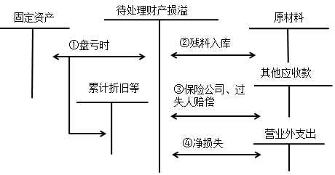
【知识点拨】与存货盘亏相比，固定资产盘亏，不管是管理不善造成的还是自然灾害造成的，净损失都计入营业外支出。
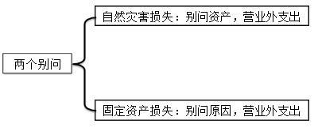
2. 盘盈
固定资产盘盈一般是以前会计期间少计、漏计而产生的，因此将固定资产盘盈作为前期重大差错处理。盘盈的固定资产，应按重置成本确定其入账价值。
账务处理如下：
借：固定资产
贷：以前年度损益调整
借：以前年度损益调整
贷：盈余公积
利润分配——未分配利润
【例题·多选题】在固定资产清理过程中，下列各项影响固定资产清理净损益的有（ ）。
A.毁损固定资产取得的赔款
B.处置过程中应收过失人赔偿
C.盘盈的固定资产的重置成本
D.报废固定资产的原值和已计提的累计折旧
E.转让厂房应交纳的土地增值税
『正确答案』ABDE
『答案解析』选项C，盘盈固定资产，应按照其重置成本，借记“固定资产”科目，贷记“以前年度损益调整”科目，不影响固定资产清理净损益。
小结
1.固定资产后续支出
2.固定资产处置
3.固定资产清查
第04讲 无形资产确认与计量的原则、取得的核算
第四节 无形资产的核算
考点九：无形资产确认与计量的原则★
（一）无形资产概述
1.定义
无形资产是指企业拥有或者控制的没有实物形态的可辨认非货币性资产。
2.内容（了解名称即可）
（1）专利权
（2）非专利技术
（3）商标权
（4）著作权
（5）土地使用权（自用）
（6）特许权
（7）确认为无形资产的数据资源
（8）独立于硬件的计算机软件
3.无形资产的特征
（1）不具有实物形态
（2）属于非货币性长期资产
（3）可控制性
客户基础、市场份额、客户关系和客户依赖等项目，不应确认为无形资产。
（4）具有可辨认性（满足以下条件之一）
①能够从企业中分离或者划分出来，并能单独或者与相关合同、资产或负债一起用于出售、转让等；
②源自合同性权利或其他法定权利，无论这些权利是否可以从企业或其他权利和义务中转移或者分离。
【提示】商誉的存在无法与企业自身分离，不具有可辨认性，不属于准则规范的无形资产。企业自创的商誉不确认，在非同一控制下企业合并中，企业合并成本大于合并取得被购买方各项可辨认净资产公允价值份额的差额，确认为商誉。
（二）无形资产的确认和初始计量
1.无形资产的确认条件
无形资产在符合定义的前提下，同时满足下列条件的，才能予以确认：
（1）与该无形资产有关的经济利益很可能流入企业
（2）该无形资产的成本能够可靠地计量
【举例】
情形一：某数据标注企业在前期开发相关数据标注工具时，相关数据标注技术尚在探索当中，且数据标注市场需求难以预计，企业基于上述因素及相关证据分析，有关支出不能满足“与该无形资产有关的经济利益很可能流入企业”的确认条件，从而不能作为无形资产予以确认。
情形二：某企业在提供智能财务共享服务过程中涉及客户企业的费用报销、合同台账等数据，分析认为如果取得客户授权并进行脱敏等加工处理，相关数据存在开发潜力，但在尚未构建起清晰的应用场景、无法确认预期能够带来经济利益时，不能作为无形资产予以确认。
情形三：某企业对轨道交通领域某细分行业和相关区域数据进行汇聚形成相关分析工具，但该细分行业仍在发育初期，缺乏统一的行业规范标准，潜在客户对该分析工具的认可度也不够高，在需求前景不明、缺乏潜在客户的情况下无法确认预期能够带来经济利益，不能作为无形资产予以确认。
2.无形资产的初始计量
无形资产应当按照成本进行初始计量。
取得方式 | 计量
外购 | 成本包括购买价款、相关税费，以及直接归属于使该项资产达到预定用途所发生的其他支出，如使无形资产达到预定用途所发生的专业服务费等。  确认为无形资产的数据资源，其成本包括购买价款、相关税费、可直接归属于使该项无形资产达到预定用途所发生的数据脱敏、清洗、标注、整合、分析、可视化等加工过程所发生的有关支出，以及数据权属鉴证、质量评估、登记结算、安全管理等费用
自行研发 | 开发阶段支出满足资本化条件后至达到预定用途前的支出总额
投资者投入 | 投资合同或协议约定的价值，不公允的除外
债务重组方式取得 | 按照债务重组准则处理（按放弃债权的公允价值确定），非流动负债章节详细讲解
政府补助方式取得 | 按照其公允价值入账，如果公允价值不能可靠取得，按照名义金额入账
企业合并 | 按照企业合并准则处理
【例题·单选题】下列关于无形资产初始计量的表述中错误的是（ ）。
A.通过政府补助取得的无形资产，应当按照公允价值入账，公允价值不能可靠取得的，按照名义金额入账
B.外购无形资产超过正常信用条件延期支付价款，实质上具有融资性质的，应按支付购买总价款入账
C.投资者投入的无形资产，应当按照投资合同或协议约定的价值入账，但投资合同或协议约定价值不公允的，应按无形资产的公允价值入账
D.通过债务重组取得的无形资产，应当以其放弃债权的公允价值为基础入账
『正确答案』B
『答案解析』购买无形资产的价款超过正常信用条件延期支付，实质上具有融资性质的，无形资产的成本以购买价款的现值为基础确定。
（三）无形资产的后续计量
1.使用寿命确定的无形资产
按照成本减去累计摊销和累计计提的减值准备后的金额计量。
2.使用寿命不确定的无形资产
不应摊销，至少每年年度终了进行减值测试，账面价值大于可收回金额，计提减值准备，确认减值损失。
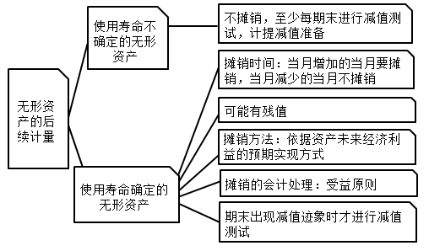
考点十：无形资产取得的核算★★|（2024年多）
（一）外购的无形资产
外购无形资产的成本，包括购买价款、相关税费，以及直接归属于使该项资产达到预定用途所发生的其他支出。
企业为引进新技术、新产品进行宣传的广告费应计入销售费用，不计入无形资产的成本。
（二）自行开发的无形资产（含数据资源）
1.核算原则
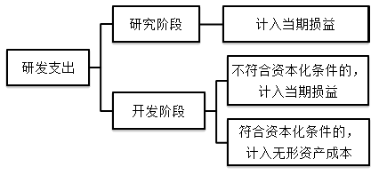
【提示1】无法区分研究阶段和开发阶段的支出，应当在发生时费用化，计入当期损益（管理费用）。
【提示2】对于同一项无形资产在开发过程中达到资本化条件之前已经费用化计入当期损益的支出不再进行调整。
2.开发阶段支出资本化的条件（同时满足）
①完成该无形资产以使其能够使用或出售在技术上具有可行性；
②具有完成该无形资产并使用或出售的意图；
③无形资产产生经济利益的方式，包括能够证明运用该无形资产生产的产品存在市场或无形资产自身存在市场；
④有足够的技术、财务资源和其他资源支持，以完成该无形资产的开发，并有能力使用或出售该无形资产；
⑤归属于该无形资产开发阶段的支出能够可靠地计量。
3.账务处理
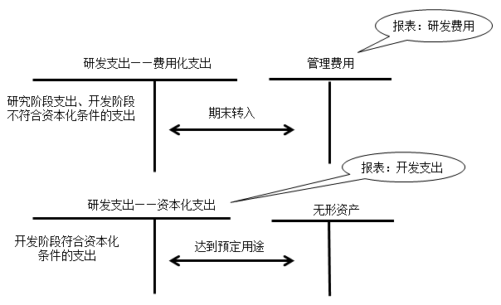
会计分录如下：
（1）发生费用化支出。
借：研发支出——费用化支出
贷：原材料、应付职工薪酬等
（2）期末转管理费用。
借：管理费用
贷：研发支出——费用化支出
（3）发生资本化支出。
借：研发支出——资本化支出
贷：原材料、应付职工薪酬等
（4）达到预定用途。
借：无形资产
贷：研发支出——资本化支出
【例题·多选题】（2024年）下列关于内部研究开发无形资产的会计处理的表述中，正确的有（ ）。
A.企业发生的符合资本化条件的开发阶段支出，借记“研发支出——资本化支出”科目，期末结转至无形资产
B.企业期末将研发支出科目归集的费用化支出金额转入“管理费用”科目
C.“研发支出——资本化支出”科目的期末余额在资产负债表中“无形资产”项目列报
D.企业发生的费用化研发支出，应在利润表“研发费用”项目列报
E.企业开发阶段发生的借款利息支出，借记“研发支出——资本化支出”科目
『正确答案』BD
『答案解析』选项A，应在研发完成后转入无形资产；选项C，“研发支出——资本化支出”科目的期末余额在资产负债表中“开发支出”项目列报；选项E，企业开发阶段发生的借款利息支出，符合资本化条件的记入“研发支出——资本化支出”科目。
（三）土地使用权的会计处理
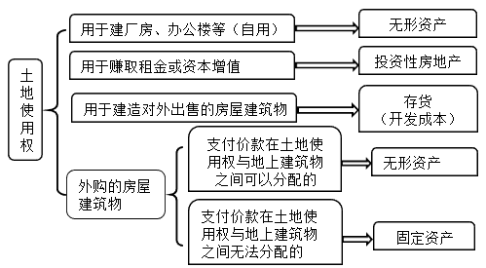
总结：房和地的分与合
房地不分 | 1.房企买地建商品房：存货（开发成本）
 | 2.外购房和地、价款无法分摊：固定资产
房地分开 | 1.买地建厂房、办公楼自用 | 房：固定资产
 |  | 地：无形资产（在建造期间，土地使用权的摊销额计入所建造楼房的入账价值）
 | 2.外购房和地、价款可以分摊 | 房：固定资产
 |  | 地：无形资产
 | 3.对外出租：投资性房地产 | 房：投资性房地产——建筑物
 |  | 地：投资性房地产——土地使用权
【例题·多选题】下列关于土地使用权会计处理的表述中，正确的有（ ）。
A.按规定单独估价作为固定资产入账的土地应计提折旧
B.随同地上建筑物一起用于出租的土地使用权应一并确认为投资性房地产
C.企业取得土地使用权并在地上自行开发建造厂房等建筑物并自用时，土地使用权与建筑物应当分别进行摊销和计提折旧
D.企业取得土地使用权通常应确认为无形资产，应视为使用寿命不确定，不进行摊销
E.企业为自用外购不动产支付的价款应当在地上建筑物与土地使用权之间进行分配，难以分配的，应当全部作为固定资产核算
『正确答案』BCE
『答案解析』按规定单独估价作为固定资产入账的土地，不计提折旧，选项A错误；企业取得土地使用权通常应确认为无形资产，并估计其使用期限，按期进行摊销，选项D错误。
小结
1.无形资产初始计量原则
2.内部研发的核算
3.土地使用权的会计处理
第05讲 无形资产摊销、处置和报废的核算
考点十一：无形资产摊销的核算★★★|（2023年综；2022年多；2021年多）
（一）估计无形资产的使用寿命需要考虑的因素（熟悉，应对多选题）
1.该资产生产的产品通常的寿命周期以及可获得的类似资产使用寿命的信息；
2.技术、工艺等方面的现实情况及对未来发展的估计；
3.以该资产在该行业运用的稳定性和生产的产品或服务的市场需求情况；
4.现在或潜在的竞争者预期将采取的行动；
5.为维持该资产产生未来经济利益的能力的预期维护支出，以及企业预计支付有关支出的能力；
6.对该资产控制期限以及使用的相关法律规定或类似限制，如特许使用期、租赁期等；
7.与企业持有的其它资产使用寿命的关联性等。
8.在对确认为无形资产的数据资源的使用寿命进行估计时,除上述因素以外，还应重点关注数据资源相关业务模式、权利限制、更新频率和时效性、有关产品或技术迭代、同类竞品等因素。
（二）摊销年限的确定
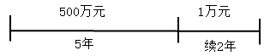
情形 | 使用寿命
来源于合同性权利或其他法定权利的 | 不应超过合同性权利或其他法定权利的期限。如果续约不需付出大额成本，续约期计入使用寿命
合同或法律没有规定使用寿命的 | 应当综合各方面情况判断，如专家、同行
按照上述方法仍无法合理确定无形资产为企业带来经济利益期限的 | 该项无形资产应作为使用寿命不确定的无形资产而不进行摊销
（三）残值的确定
使用寿命有限的无形资产，其残值应当视为零，但下列情况除外：
1.有第三方承诺在无形资产使用寿命结束时购买该无形资产。
2.可以根据活跃市场得到预计残值信息，并且该市场在无形资产使用寿命结束时很可能存在。
应计摊销额＝原值-预计净残值
（四）摊销时间
应当自无形资产可供使用时起，至不再作为无形资产确认时止。
（五）摊销方法
应当反映与该项无形资产有关的经济利益的预期实现方式。无法可靠确定预期实现方式的，应当采用直线法摊销。
【知识点拨】直线法不是唯一的摊销方法，考试时要注意文字题的陷阱。
（六）账务处理（受益原则）
借：制造费用（无形资产包含的经济利益通过所生产的产品实现的）
其他业务成本（经营租赁方式出租的）
在建工程（厂房或办公楼建造期间土地使用权的摊销额）
管理费用（其他）
贷：累计摊销
【例题·单选题】甲公司自2024年年初自行研发一项非专利技术，2025年7月该项目达到预定用途形成无形资产并交付管理部门使用。2024年在研发过程中发生材料费220万元、人工工资60万元以及其他费用20万元，其中符合资本化条件的支出为240万元。2025年发生材料费110万元、人工工资40万元以及其他费用30万元，其中符合资本化条件的支出为120万元。该项无形资产的摊销期限为5年，预计净残值为零，按照直线法摊销。该事项对甲公司2025年度损益的影响金额为（ ）万元。
A.156
B.132
C.192
D.96
『正确答案』D
『答案解析』该项无形资产的入账价值＝240＋120＝360（万元），2025年该项无形资产的摊销金额＝360/5×6/12＝36（万元）；费用化金额＝110＋40＋30－120＝60（万元），期末应转入当期损益（管理费用）；所以该事项对甲公司2025年度损益的影响金额＝36＋60＝96（万元）。
【例题·多选题】下列关于无形资产摊销的表述中，正确的有（ ）。
A.不能为企业带来经济利益的无形资产，应将其账面价值全部摊销计入管理费用
B.企业无形资产摊销应当自无形资产可供使用时起至不再作为无形资产确认时止
C.使用寿命不确定的无形资产不应摊销
D.企业内部研究开发项目研究阶段的支出应当资本化，并在使用寿命内摊销
E.只要能为企业带来经济利益的无形资产就应当摊销
『正确答案』BC
『答案解析』选项A，不能为企业带来经济利益的无形资产，应按照其账面价值予以转销，将账面价值转入营业外支出；选项D，研究阶段支出应当全部费用化，计入当期损益（管理费用）；选项E，使用寿命不确定的无形资产不能进行摊销。
（七）无形资产使用寿命、摊销方法的复核
1.企业至少应当于每年年度终了，对使用寿命有限的无形资产的使用寿命及摊销方法进行复核
无形资产的使用寿命及摊销方法与以前估计不同的，应当改变摊销期限和摊销方法。
2.在每个会计期间对使用寿命不确定的无形资产的使用寿命进行复核
如果有证据表明无形资产的使用寿命是有限的，应当按照使用寿命有限的无形资产进行会计处理。
上述变更属于会计估计变更，采用未来适用法处理。
【例题·多选题】（2021年）下列关于无形资产后续计量的表述中，正确的有（ ）。
A.使用寿命不确定的无形资产不应摊销，也无需进行减值测试
B.至少应于每年年度终了，对使用寿命有限的无形资产的使用寿命及摊销方法进行复核
C.已计提减值准备的需要摊销的无形资产，应按该项资产的账面价值以及尚可使用寿命重新计算摊销额
D.应在每个会计期间对使用寿命不确定的无形资产的使用寿命进行复核
E.无形资产的摊销金额均应记入“管理费用”科目
『正确答案』BCD
『答案解析』选项A，使用寿命不确定的无形资产不摊销，但需每年年末进行减值测试；选项E，无形资产包含的经济利益通过所生产的产品或其他资产实现的，无形资产的摊销金额可以计入产品或其他资产成本。
考点十二：无形资产处置和报废的核算★★|（2025年单；2021年单）
（一）无形资产出售
借：银行存款
累计摊销
无形资产减值准备
贷：无形资产
应交税费——应交增值税（销项税额）
资产处置损益（倒挤差额，或借）
（二）无形资产报废
借：累计摊销
无形资产减值准备
营业外支出
贷：无形资产
【例题·单选题】乙公司拥有一项账面原值为90万元、已使用2年、累计已摊销32万元、累计已确认减值损失16万元的专利权。现乙公司将其对外转让，取得转让价款74.2万元（含增值税），适用增值税税率为6％。不考虑其他相关税费，则乙公司转让该项专利权能使其利润总额增加（ ）万元。
A.－7.5
B.24.5
C.23.5
D.28.0
『正确答案』D
『答案解析』乙公司转让该项专利权能使其利润总额增加＝74.2/（1＋6％）－（90－32－16）＝28（万元）。会计分录如下：
借：银行存款 74.2
累计摊销 32
无形资产减值准备 16
贷：无形资产 90
应交税费——应交增值税（销项税额） 4.2
资产处置损益 28
【例题·单选题】（2025年）甲公司2020年1月1日以银行存款384万元取得一项管理用的专利技术，将其确认为无形资产，预计净残值为0，按照直线法进行摊销。合同中规定该专利技术的使用年限为6年，合同期满甲公司支付少量续约成本后即可再使用2年，甲公司预计合同期满时将支付续约成本。2024年11月19日，因政策原因，该专利技术无法再为甲公司提供经济利益，甲公司决定终止使用该项专利技术。不考虑其他因素，上述业务使甲公司2024年度利润总额减少（ ）万元。
A.192
B.384
C.182
D.152
『正确答案』A
『答案解析』2024年该无形资产摊销额（计入管理费用）＝384/（6＋2）×10/12＝40（万元），报废净损失（计入营业外支出）＝384－384/（6＋2）×4－40＝152（万元），因此，上述业务使甲公司2024年度利润总额减少的金额＝40＋152＝192（万元）。会计分录如下：
借：管理费用 40
贷：累计摊销 40
借：营业外支出 152
累计摊销 [384/（6＋2）×4+40]232
贷：无形资产 384
【速算技巧】上述业务使甲公司2024年度利润总额减少的金额＝384－384/（6＋2）×4＝192（万元）。
小结
1.无形资产摊销
2.无形资产处置
第06讲 投资性房地产的核算
第五节 投资性房地产的核算
考点十三：投资性房地产确认与计量的原则★
（一）投资性房地产的范围
投资性房地产是指为赚取租金或资本增值，或者两者兼有而持有的房地产。
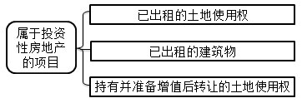
【提示】
1.已租入再转租的建筑物不属于投资性房地产；【使用权资产】
2.对企业持有以备经营出租的空置建筑物或在建建筑物，如董事会或类似机构作出书面决议，明确表明将其用于经营出租且持有意图短期内不再发生变化的，即使尚未签订租赁协议，也应视为投资性房地产。
3.按照国家有关规定认定的闲置土地，不属于持有并准备增值后转让的土地使用权，不属于投资性房地产。
4.一项房地产，部分用于赚取租金或资本增值，部分用于生产商品、提供劳务或经营管理，用于赚取租金或资本增值的部分能够单独计量和出售的，可以确认为投资性房地产。
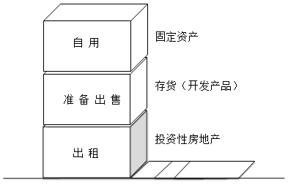
5.企业将建筑物出租，按租赁协议向承租人提供的相关辅助服务在整个协议中不重大的，应当将该建筑物确认为投资性房地产。
【例题·多选题】下列各项资产可划分为投资性房地产核算的有（ ）。
A.已出租的生产厂房
B.按国家有关规定认定的闲置土地
C.出租和自用共存的办公楼，能够单独计量的出租部分
D.持有并准备增值后转让的土地使用权
E.作为存货管理的商品房
『正确答案』ACD
『答案解析』选项B，按照国家有关规定认定的闲置土地，不属于持有并准备增值后转让的土地使用权，不作为投资性房地产核算；选项E，作为存货管理的商品房属于企业的存货，不作为投资性房地产核算。
（二）投资性房地产的计量
初始计量 | 投资性房地产应当按照成本进行计量
后续计量 | 投资性房地产的后续计量模式分为成本模式和公允价值模式。  同一家企业只能采用一种后续计量模式对投资性房地产进行计量，不得同时采用两种后续计量模式
1.成本模式
参照固定资产准则计提折旧，参照无形资产准则计提摊销，按照资产减值准则计提减值准备，减值损失一经确认，不得转回。
2.公允价值模式
（1）采用公允价值模式计量的投资性房地产应当同时满足的条件：
①投资性房地产所在地有活跃的房地产交易市场；
②企业能够从房地产交易市场上取得同类或类似房地产的市场价格及其他相关性信息，从而对投资性房地产的公允价值作出合理的估计。
（2）公允价值计量的原则（三不原则）
不折旧、不摊销、不提减值准备，应当以资产负债表日的公允价值计量，公允价值的变动计入当期损益。
3.后续计量模式的变更
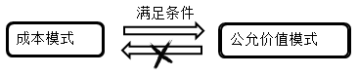
成本模式转为公允价值模式，应当作为会计政策变更处理，按计量模式变更时投资性房地产的公允价值与账面价值的差额，调整期初留存收益。
假定公允价值大于账面价值，不考虑减值和所得税的影响，会计分录如下（先了解）：
借：投资性房地产——成本［原价］
——公允价值变动［变更日公允价值－原价］
投资性房地产累计折旧（摊销）
贷：投资性房地产［原价］
盈余公积
利润分配——未分配利润
考点十四：投资性房地产的具体核算★★★|（2025年单；2023年单、多；2022年单、综；2021年单、多）
（一）成本模式计量
1.取得
借：投资性房地产
贷：银行存款等
2.计提折旧、摊销
借：其他业务成本
贷：投资性房地产累计折旧/投资性房地产累计摊销
【提示】与投资性房地产有关的后续支出，满足投资性房地产确认条件的，应当计入投资性房地产成本，即后续支出资本化；不满足确认条件的，应当在发生时计入当期损益，即后续支出费用化（如计入“其他业务成本”）。企业对某项投资性房地产进行改扩建等再开发且将来仍作为投资性房地产的，在再开发期间应继续将其作为投资性房地产（核算科目“投资性房地产——在建”），再开发期间不计提折旧或摊销。
3.确认租金收入
借：银行存款等
贷：其他业务收入
4.提减值准备
借：资产减值损失
贷：投资性房地产减值准备
减值损失一经确认，以后期间不得转回。
5.投资性房地产的转换
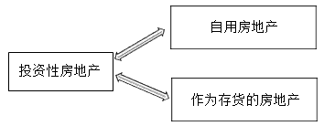
转换日的确定：
A“自用房地产或存货”转换为“投资性房地产”：租赁期开始日或用于资本增值的日期。
B“投资性房地产”转换为“自用房地产”：达到自用状态的日期。
C“投资性房地产”转换为“存货”：租赁期届满，企业董事会或类似机构作出书面决议明确表明将其重新开发用于对外销售的日期。
【提示】一般而言，如果企业自行建造或开发完成但尚未使用的建筑物，且企业董事会或类似机构正式作出书面决议，明确表明其自行建造或开发产品用于经营出租、持有意图短期内不再发生变化的，应视为存货转换为投资性房地产，转换日为企业董事会或类似机构作出书面决议的日期。
成本模式下投资性房地产转换的会计处理思路（无差额）：
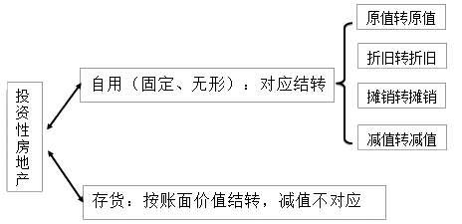
（1）投资性房地产转换为自用房地产。
借：固定资产（无形资产）
投资性房地产累计折旧（投资性房地产累计摊销）
投资性房地产减值准备
贷：投资性房地产
累计折旧（累计摊销）
固定资产减值准备（无形资产减值准备）
（2）自用房地产转换为投资性房地产。
借：投资性房地产
累计折旧（累计摊销）
固定资产减值准备（无形资产减值准备）
贷：固定资产（无形资产）
投资性房地产累计折旧（投资性房地产累计摊销）
投资性房地产减值准备
（3）投资性房地产转换为存货。
借：开发产品（账面价值）
投资性房地产累计折旧（投资性房地产累计摊销）
投资性房地产减值准备
贷：投资性房地产
（4）存货转换为投资性房地产。
借：投资性房地产（账面价值）
存货跌价准备
贷：开发产品
6.处置
借：银行存款
贷：其他业务收入
借：其他业务成本
投资性房地产累计折旧（投资性房地产累计摊销）
投资性房地产减值准备
贷：投资性房地产
（二）公允价值模式计量
1.取得
借：投资性房地产——成本
贷：银行存款等
2.期末调整公允价值变动
借：投资性房地产——公允价值变动
贷：公允价值变动损益
或相反。
3.确认租金收入
借：银行存款等
贷：其他业务收入
4.投资性房地产转换的处理（有差额）
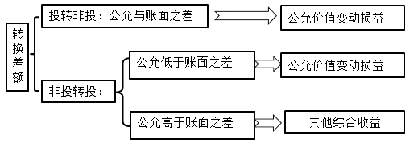
（1）投资性房地产转换为自用房地产、存货。
借：固定资产、无形资产、开发产品（公允价值）
公允价值变动损益（借方差）
贷：投资性房地产——成本
——公允价值变动（或借）
公允价值变动损益（贷方差）
（2）自用房地产转换为投资性房地产。
借：投资性房地产——成本（公允价值）
累计折旧（累计摊销）
固定资产减值准备（无形资产减值准备）
公允价值变动损益（借方差）
贷：固定资产（无形资产）（原值）
其他综合收益（贷方差）
（3）作为存货的房地产转换为投资性房地产。
借：投资性房地产——成本（公允价值）
存货跌价准备
公允价值变动损益（借方差）
贷：开发产品
其他综合收益（贷方差）
5.处置
借：银行存款
贷：其他业务收入
借：其他业务成本
贷：投资性房地产——成本
——公允价值变动（或借）
借：其他综合收益
公允价值变动损益（或贷）
贷：其他业务成本
【得分高手】上述公允价值变动损益结转计入其他业务成本对当期损益没有影响，但是其他综合收益结转计入其他业务成本会增加当期利润。考试时经常考查上述业务对损益的影响，具体包括租金收入、处置损益。
处置损益=售价-账面价值+其他综合收益结转。
其中账面价值就是上一个资产负债表日的公允价值。
【举例】2025年1月2日，甲公司将一自用建筑物转为投资性房地产，并按照公允价值模式进行后续计量。该建筑物的原值为2 200 000元，累计折旧余额为200 000元，固定资产减值准备余额为50 000元，在转换日公允价值为2 500 000元。
2025年12月31日该建筑物的公允价值为2 800 000元。
2026年2月公司将该建筑物出售，实收款项为3 000 000元。
不考虑相关税费。
『答案解析』甲公司的账务处理如下 ：
2025年1月2日：
借：投资性房地产——成本 2 500 000
累计折旧 200 000
固定资产减值准备 50 000
贷：固定资产 2 200 000
其他综合收益 550 000
2025年12月31日：
借：投资性房地产——公允价值变动 300 000
贷：公允价值变动损益 300 000
2026年2月：
借：银行存款 3 000 000
贷：其他业务收入 3 000 000
借：其他业务成本 2 800 000
贷：投资性房地产——成本 2 500 000
——公允价值变动 300 000
借：公允价值变动损益 300 000
其他综合收益 550 000
贷：其他业务成本 850 000
【例题·多选题】（2023年）甲房地产公司2022年11月将其作为存货核算的商铺转换为采用公允价值模式计量的投资性房地产核算，转换日商铺的账面余额为1 300万元，已计提减值准备120万元，当日公允价值为1 580万元。不考虑其他因素，下列说法正确的有（ ）。
A.增加“投资性房地产——公允价值变动”账户余额400万元
B.减少“存货跌价准备”账户余额120万元
C.增加“公允价值变动损益”账户余额400万元
D.转出存货账面价值1 180万元
E.增加“投资性房地产——成本”账户余额1 580万元
『正确答案』BDE
『答案解析』选项A，转换日不确认“投资性房地产——公允价值变动”。选项C，转换日公允价值大于账面价值的差额，计入其他综合收益，不计入公允价值变动损益。会计分录为：
借：投资性房地产——成本 15 800 000
存货跌价准备 1 200 000
贷：开发产品 13 000 000
其他综合收益 4 000 000
【例题·多选题】（2021年）投资性房地产采用成本模式进行后续计量，下列表述正确的有（ ）。
A.当月增加的投资性房地产（建筑物）当月不计提折旧
B.已计提的减值准备的投资性房地产价值得以恢复时可予转回
C.后续转为公允价值模式的，应作为会计估计变更处理
D.处置投资性房地产时，按其账面价值借记“其他业务成本”科目
E.按期计提折旧或者进行摊销，应贷记“累计折旧（摊销）”科目
『正确答案』AD
『答案解析』选项B，投资性房地产的减值准备一旦计提不允许转回；选项C，成本模式转为公允价值模式，应作为会计政策变更处理；选项E，投资性房地产的折旧或摊销应使用“投资性房地产累计折旧（累计摊销）”科目。
【例题·单选题】（2025年）下列关于公允价值模式计量的投资性房地产的会计处理，说法正确的是（ ）。
A.资产负债表日，投资性房地产的公允价值大于账面余额的差额计入其他综合收益
B.作为存货的房地产转为公允价值模式计量的投资性房地产，转换日其公允价值大于账面价值的差额计入公允价值变动损益
C.投资性房地产转换为自用时，转换日公允价值大于账面余额的差额计入公允价值变动损益
D.处置投资性房地产时，原计入其他综合收益的金额转入利润分配——未分配利润科目
『正确答案』C
『答案解析』选项A，公允价值大于账面余额的差额计入公允价值变动损益。选项B，作为存货的房地产转为公允价值模式计量的投资性房地产，公允价值大于账面价值的差额计入其他综合收益。选项D，处置投资性房地产时，其他综合收益转到其他业务成本科目。
小结
1.投资性房地产的范围
2.投资性房地产的后续计量
3.投资性房地产的转换
4.投资性房地产的处置
第07讲 固定资产、无形资产等资产减值的核算
第六节 固定资产、无形资产等资产减值的核算
考点十五：资产减值的范围与减值迹象★★|（2025年多；2024年单；2022年多）
（一）资产减值的范围（CAS8）
1.固定资产（包括在建工程）
2.无形资产（包括开发支出）
3.成本模式后续计量的投资性房地产
4.长期股权投资
5.商誉
6.使用权资产等
【记忆技巧】非金融类长期资产。
（二）固定资产、无形资产等资产发生减值的判断
资产减值的迹象（文字性多选题）：
外部信息来源 | 1.资产的市价当期大幅下跌，其跌幅明显高于因时间推移或者正常使用而预计的下跌；  2.企业经营所处的经济、技术或者法律等环境以及资产所处的市场在当期或者将在近期发生重大的变化，从而对企业产生不利影响；  3.市场利率或者其他市场投资报酬率在当期已经提高，从而影响企业计算资产预计未来现金流量现值的折现率，导致资产可收回金额大幅度降低；  4.企业所有者权益（净资产）的账面价值远高于其市值等
内部信息来源 | 1.有证据表明资产已经陈旧过时或者其实体已经损坏；  2.资产已经或者将被闲置、终止使用或者计划提前处置；  3.企业内部报告的证据表明资产的经济绩效已经低于或者将低于预期
【提示】因企业合并所形成的商誉、使用寿命不确定的无形资产（含尚未达到预定用途的无形资产），无论是否存在减值迹象，都应当至少每年年末终了进行减值测试。
【例题·多选题】下列各项中，能表明固定资产可能发生了减值的有（ ）。
A.资产的市价当期大幅度下跌，其跌幅明显高于因时间推移或者正常使用而预计的下跌
B.企业经营所处的经济、技术或者法律等环境以及资产所处的市场在当期或者将在近期发生重大变化，从而对企业产生不利影响
C.市场利率或者其他市场投资报酬率在当期已经降低，从而影响企业计算资产预计未来现金流量现值的折现率，导致资产可收回金额大幅度降低
D.有证据表明资产已经陈旧过时或者其实体已经损坏
E.资产已经或者将被闲置、终止使用或计划提前处置
『正确答案』ABDE
『答案解析』选项C，市场利率或者其他市场投资报酬率在当期已经提高，从而影响企业计算资产预计未来现金流量现值的折现率，导致资产可收回金额大幅度降低。
【例题·多选题】下列各项资产中，即使没有出现减值迹象，也应当至少每年进行减值测试的有（ ）。
A.使用寿命不确定的非专利技术
B.企业合并形成的商誉
C.在建工程
D.持有待售的处置组
E.土地使用权
『正确答案』AB
『答案解析』因企业合并所形成的商誉和使用寿命不确定的无形资产，无论是否存在减值迹象，都应当至少每年年末进行减值测试。
考点十六：资产可收回金额的计量★
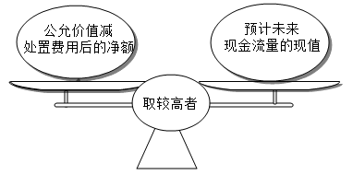
不需要重新估计可收回金额的情况（重要性原则）：
1.以前报告期间的计算结果表明，资产的可收回金额远高于其账面价值，之后又没有发生消除这一差异的交易或事项的，可以不重新计算可收回金额。
2.以前报告期间的计算与分析表明，资产可收回金额对一种或多种减值迹象反应不敏感，在本报告期间又发生了这些减值迹象的，可以不重新计算可收回金额。
（一）资产的公允价值减去处置费用后净额的确定
公允价值应当按是否存在资产销售协议和活跃市场分别处理：
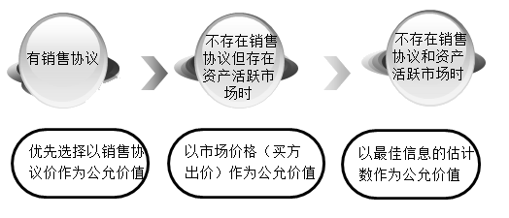
处置费用包括与资产处置有关的法律费用、相关税费、搬运费，以及为使资产达到可销售状态所发生的直接费用等（不包括财务费用和所得税费用）。
（二）资产预计未来现金流量现值的确定
1.预计未来现金流量（内容、基础、因素、方法）
（1）预计的资产未来现金流量的内容 | ①资产持续使用过程中预计产生的现金流入；  ②为实现资产持续使用过程中产生的现金流入所必需的预计现金流出；  ③资产使用寿命结束时，处置资产所收到或者支付的净现金流量
（2）预计资产未来现金流量的基础 | ①企业管理层应当在合理和有依据的基础上对资产剩余使用寿命内整个经济状况进行最佳估计。  应当通过分析过去预计现金流量和实际现金流量的差额产生的原因，来评价目前预计现金流量所依据假设的合理性；
②预计资产的未来现金流量，应当以经企业管理层批准的最近财务预算或者预测数据，以及该预算或者预测期之后年份稳定的或者递减的增长率为基础，如能证明递增的增长率是合理的，可以以递增的增长率为基础，但不应当超过长期平均增长率；
③建立在预算或者预测基础上的预计现金流量最多涵盖5年，企业管理层如能证明更长的期间是合理的，可以涵盖更长的期间
（3）预计资产未来现金流量应当考虑的因素 | ①预计未来现金流量和折现率，应当在一致的基础上考虑因一般通货膨胀而导致物价上涨因素的影响；  ②预计资产未来现金流量应当以资产的当前状况为基础，不应包括与将来可能会发生的、尚未作出承诺的重组事项或者与资产改良有关的预计未来现金流量；  ③不应当包括筹资活动产生的现金流入或者流出以及与所得税收付有关的现金流量；  ④预计在建工程、开发过程中的无形资产等资产的未来现金流量，应当包括预期为使该类资产达到预定可使用或可销售状态而发生的全部现金流出；  ⑤资产的未来现金流量受内部转移价格影响的，应当采用在公平交易的前提下企业管理层能够达成的最佳未来价格估计数进行预计
（4）预计资产未来现金流量的方法 | ①传统法：通常应当根据资产未来每期最有可能产生的现金流量进行预测；  ②期望现金流量法：根据每期现金流量的期望值进行预计，即按照各种可能情况下的现金流量乘以相应的概率值加权计算
谨慎性
2.折现率
折现率是反映当前市场货币时间价值和资产特定风险的税前利率，该折现率是企业在购置或者投资资产时所要求的必要报酬率。
通常使用市场利率，如无法取得，可使用替代利率（如对加权平均资本成本调整后确定）。
通常使用单一折现率，但也可以在不同期间采用不同的折现率。
3.外币未来现金流量及其现值的预计（先折现后折汇）
应当以该资产所产生的未来现金流量的结算货币为基础，按照该货币适用的折现率计算资产的现值；然后将该外币现值按照计算资产未来现金流量现值当日的即期汇率进行折算。
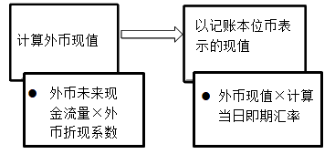
【例题·单选题】下列关于资产的可收回金额的表述中正确的是（ ）。
A.当资产的可收回金额大于该项资产的账面价值时，原计提的资产减值准备应当转回
B.资产的可收回金额应当根据资产的公允价值减去处置费用后的净额与资产预计未来现金流量现值两者之间较高者确定
C.资产的可收回金额估计时无需遵循重要性原则
D.对资产未来现金流量的预计应以经企业管理层批准的最近财务预算或者预测数据为基础，时间至少5年
『正确答案』B
『答案解析』选项A，固定资产、无形资产等资产一旦计提减值，已计提的减值金额不可以转回。选项C，在估计资产可收回金额时，应当遵循重要性原则。选项D，建立在预算或者预测基础上的预计现金流量最多涵盖5年，企业管理层如能证明更长的期间是合理的，可以涵盖更长的时间。
考点十七：资产减值损失的核算★★★|（2025年多；2024年单；2023年单；2022年单）
（一）核算原则
确认减值：
将资产的账面价值减记至可收回金额，减记的金额确认为资产减值损失，计入当期损益，同时计提相应的资产减值准备。
确认减值以后：
减值资产的折旧或者摊销费用应当在未来期间作相应调整，以使该资产在剩余使用寿命内，系统地分摊调整后的资产账面价值（扣除预计净残值）。
减值可否转回：
资产减值损失一经确认，在以后会计期间不得转回，在将来处置时将减值准备予以转销。
（二）资产组减值
企业应当以单项资产为基础估计其可收回金额，难以对单项资产的可收回金额进行估计的，应当以该资产所属的资产组为基础确定资产组的可收回金额，进而确定资产组的减值损失总额，然后将减值损失总额按照账面价值比例分摊至各单项资产。
资产组是指企业可以认定的最小资产组合，其产生的现金流入应当基本上独立于其他资产或资产组产生的现金流入。
有迹象表明某项总部资产可能发生减值的，应当计算确定该总部资产所归属的资产组或资产组组合的可收回金额，然后将其与相应的账面价值相比较，据以判断是否需要确认减值损失。
【例题·多选题】（2025年）下列各项资产已经计提的减值准备，在以后会计期间可以转回的有（ ）。
A.应收融资租赁款
B.持有待售的非流动资产
C.对联营企业的长期股权投资
D.无形资产
E.使用权资产
『正确答案』AB
『答案解析』选项C、D、E，计提的减值准备不得转回。
【例题·单选题】甲公司2023年1月购入一项无形资产并投入使用，初始入账价值为80万元，预计摊销期限为10年，预计净残值为0，采用直线法摊销。2023年12月31日和2024年12月31日，对该无形资产进行减值测试，预计可收回金额分别为67.5万元和52万元。假设该无形资产在计提减值准备后原预计摊销期限、预计净残值和摊销方法不变，则2025年6月30日该项无形资产的账面价值是（ ）万元。
A.45.50
B.48.75
C.52.00
D.56.50
『正确答案』B
『答案解析』
传统算法：2023年12月31日无形资产计提减值前的账面价值＝80－80/10＝72（万元），可收回金额为67.5万元，应该计提减值4.5万元；2024年12月31日无形资产计提减值前的账面价值＝67.5－67.5/9＝60（万元），可收回金额为52万元，应该计提减值准备8万元；2025年6月30日无形资产的账面价值＝52－52/8/2＝48.75（万元）。
速算技巧：52－52/8/2＝48.75（万元）。
【例题·单选题】甲公司2025年1月1日以银行存款400万元从乙公司购入一项特许权，并作为无形资产核算。合同规定该特许权的使用年限为8年，合同期满甲公司支付少量续约成本后，可以再使用2年。甲公司预计合同期满时将支付续约成本。甲公司2025年年末预计该项无形资产的可收回金额为340万元。假设不考虑其他因素，该项无形资产2025年年末应计提减值准备为（ ）万元。
A.20
B.0
C.10
D.30
『正确答案』A
『答案解析』2025年年末计提减值前无形资产的账面价值＝400－400/（8＋2）＝360（万元），则该项无形资产应计提的减值准备＝360－340＝20（万元）。
【例题·多选题】（母题）下列关于资产减值的表述中，正确的有（ ）。
A.资产的可收回金额应当根据资产的公允价值与资产预计未来现金流量的现值两者之间的较高者确定
B.因企业合并形成的商誉无论是否存在减值迹象，每年都应进行减值测试
C.进行资产减值测试，难以对单项资产的可收回金额进行估计的，应当以该资产所属的资产组为基础确定资产组的可收回金额
D.各类非金融资产减值损失除特别规定外，均应在利润表的资产减值损失项目中予以反映
E.有迹象表明某些总部资产可能发生减值的，应当计算确定该总部资产所归属的资产组或资产组组合的可收回金额，然后将其与相应的账面价值相比较，据以判断是否需要确认减值损失
F.预计资产的未来现金流量时，应考虑筹资活动产生的现金净流量
G.估计资产未来现金流量现值时通常应当使用单一的折现率
H.当固定资产的可收回金额大于其账面价值时，原计提的资产减值准备应当转回
『正确答案』BCDEG
『答案解析』选项A，资产的可收回金额应当根据资产的公允价值减去处置费用后的净额与资产预计未来现金流量的现值两者中的较高者确定。选项F，企业预计资产未来现金流量，应当以资产的当前状况为基础，不应当包括筹资活动和所得税收付产生的现金流量；选项H，固定资产属于资产减值准则所规范的资产，其减值一经计提，在以后持有期间不得转回。
小结
1.资产减值的迹象
2.定期进行减值测试的资产
3.可收回金额的确定原则
4.未来现金流量现值的确定
5.资产减值损失的会计处理以及减值后折旧、摊销额的计算
第08讲 持有待售的非流动资产、处置组和终止经营
第七节 持有待售的非流动资产、处置组和终止经营
考点十八：持有待售的非流动资产或处置组的分类★|（2022年单）
（一）划分条件
企业主要通过出售而非持续使用一项非流动资产或处置组收回其账面价值的，应当将其划分为持有待售类别。
非流动资产或处置组划分为持有待售类别，应当同时满足下列条件：
非流动资产或处置组划分为持有待售类别的条件
条件 | 含义
（1）可立即出售 | 根据类似交易中出售此类资产或处置组的惯例，在当前状况下即可立即出售
（2）出售极可能发生 | 企业已经就一项出售计划作出决议且获得确定的购买承诺，预计出售将在一年内完成，有关规定要求企业相关权力机构或者监管部门批准后方可出售的，应当已经获得批准
【例题·单选题】（2022年）下列各项业务在达成意向、签订协议或作出协议时应将固定资产划分为持有待售资产的是（ ）。
A.乙公司2020年12月10日与黄河公司签订不可撤销的转让协议约定于2022年2月20日将一台生产设备转让给黄河公司
B.甲公司2021年3月与长江公司达成初步意向，计划于本年6月将一台管理用设备转让给长江公司，但未签订书面协议
C.丙公司与泰山公司签订一项转让协议，约定于次月5日将一条生产线出售给泰山公司，双方管理层均已通过决议
D.丁公司管理层作出决议，计划将一辆汽车于本月底出售给华山公司，但双方尚未签订转让协议
『正确答案』C
『答案解析』非流动资产或处置组划分为持有待售类别，应同时满足下列条件：①根据类似交易中出售此类资产或处置组的惯例，在当前状况下即可立即出售；②出售极可能发生，即企业已经就一项出售计划作出决议且获得确定的购买承诺，预计出售将在一年内完成。
（二）持有待售的非流动资产或处置组的分类的特殊情形
1.对于企业专为转售而取得的非流动资产或处置组
在取得日满足“预计出售将在一年内完成”的规定条件，且短期（通常为3个月）内很可能满足持有待售类别的其他划分条件的，企业应当在取得日将其划分为持有待售类别。
2.延期一年的例外情形
因企业无法控制的下列原因之一，导致非关联方之间的交易未能在一年内完成，且有充分证据表明企业仍然承诺出售非流动资产或处置组的，企业应当继续将非流动资产或处置组划分为持有待售类别：
延期一年的例外情形
情形 | 内容
（1）意外设定条件 | 买方或其他方意外设定导致出售延期的条件，如拟转让的资产发生环境污染，企业针对这些条件已经及时采取行动，且预计能够自设定导致出售延期的条件起一年内顺利化解延期因素
（2）发生罕见情况 | 如因不可抗力引发的情况、宏观经济形势发生急剧变化等不可控情况。如果企业针对这些新情况在最初一年内已经采取必要措施，而且重新满足了持有待售类别的划分条件
考点十九：持有待售的非流动资产或处置组的计量★★|（2025年单；2024年单；2021年单）
（一）划分为持有待售类别之前
企业将非流动资产或处置组首次划分为持有待售类别前，应当按照相关会计准则规定计量非流动资产或处置组中各项资产和负债的账面价值。以固定资产为例，计提当月折旧：
借：管理费用等
贷：累计折旧
（二）划分为持有待售类别之时（以持有待售固定资产为例）
1.将原资产转为持有待售资产
借：持有待售资产
累计折旧
固定资产减值准备
贷：固定资产
2.计提持有待售资产减值准备
如果账面价值高于公允价值减去出售费用后的净额，作如下处理：
借：资产减值损失
贷：持有待售资产减值准备
对于取得日划分为持有待售类别的非流动资产或处置组，应当在初始计量时比较假定其不划分为持有待售类别情况下的初始计量金额和公允价值减去出售费用后的净额，以两者孰低计量，差额计入当期损益。
会计分录如下：
借：持有待售资产
资产减值损失
贷：银行存款等
对于持有待售的处置组确认的资产减值损失金额，应当先抵减处置组中商誉的账面价值，再根据处置组中适用准则计量规定的各项非流动资产账面价值所占比重，按比例抵减其账面价值。
（三）划分为持有待售类别之后
进一步确认减值或转回减值，但是划分为持有待售类别前确认的资产减值损失不得转回。
持有待售的非流动资产或处置组中的非流动资产不应计提折旧或摊销，持有待售的处置组中负债的利息和其他费用应当继续予以确认。
（四）不再满足持有待售类别的划分条件的处理
不再继续划分为持有待售类别或非流动资产从持有待售的处置组中移除时，应当按照以下两者孰低计量：
1.划分为持有待售类别前的账面价值，按照假定不划分为持有待售类别情况下本应确认的折旧、摊销或减值等进行调整后的金额；
2.可收回金额。
（五）终止确认
企业终止确认持有待售的非流动资产或处置组时，应当将尚未确认的利得或损失计入当期损益。以持有待售的固定资产为例，分录如下：
借：银行存款
持有待售资产减值准备
贷：持有待售资产
资产处置损益（倒挤，或借）
【例题·单选题】（2025年）甲公司2021年12月10日投入使用一台设备，原值为550万元，预计使用年限为10年，预计净残值为30万元，采用年限平均法计提折旧。2024年12月31日，甲公司和乙公司签订一项不可撤销的销售合同，拟在4个月内将该设备转让给乙公司，合同约定的销售价格为400万元，预计出售费用为10万元，该设备满足划分为持有待售的非流动资产的条件。不考虑其他因素，甲公司对该设备的会计处理中正确的是（ ）。
A.2024年计提折旧55万元
B.2024年12月31日确定资产减值损失4万元
C.2024年12月31日持有待售非流动资产的账面价值为394万元
D.2025年计提折旧17.33万元
『正确答案』B
『答案解析』选项A，2024年计提折旧＝（550－30）/10＝52（万元）。选项B，2024年12月31日固定资产的账面价值＝550－（550－30）/10×3＝394（万元），公允价值减去出售费用后的净额＝400－10＝390（万元），应计提资产减值损失＝394－390＝4（万元）。选项C，2024年12月31日持有待售非流动资产的账面价值为390万元。选项D，转为持有待售资产后，不再计提折旧。
【例题·单选题】（2024年）2023年12月31日，甲公司将一组资产划分为持有待售处置组，该处置组包含一条生产线、一栋厂房和一台设备。首次将该处置组划分为持有待售类别前资料如下：生产线的原价为300万元，已计提折旧100万元；厂房的原价为1000万元，已计提折旧300万元；设备的原价为150万元，已计提折旧50万元。该处置组的公允价值为900万元，相关处置费用为45万元。
不考虑其他因素，则甲公司在2023年12月31日对该组资产中的生产线计提的资产减值损失金额为（ ）万元。
A.0
B.29
C.20
D.27.5
『正确答案』B
『答案解析』该处置组的账面价值＝（300－100）＋（1000－300）＋（150－50）＝1 000（万元），公允价值减去出售费用后的净额＝900－45＝855（万元），该处置组应计提的资产减值损失＝1 000－855＝145（万元）；因此，该处置组中的生产线应计提的资产减值损失＝145×（300－100）/1 000＝29（万元）。
本章小结
